# TP2 MONGODB

1. Affichez toutes les collections de la base

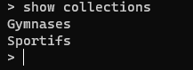

Nombre de document dans chacune des collections

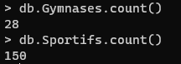

Affichez un document de chaque collection

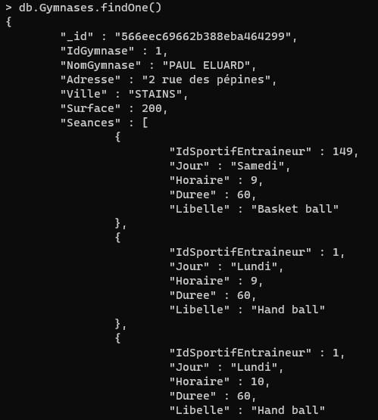

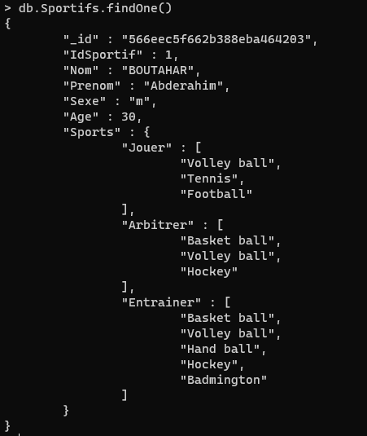

1. Afficher tous les conseillers s’appelant KERVADEC



1. On cherche les sportifs qui on ou bien 32 ans ou bien 40 ans

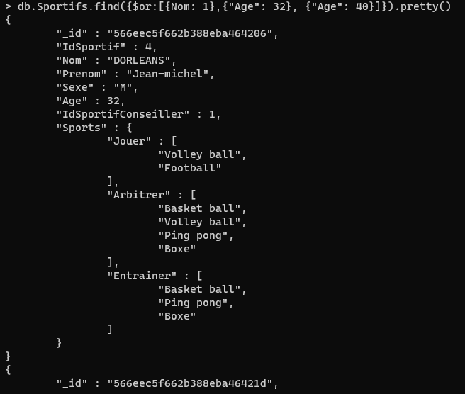

1. On cherche les sportifs jouant au basket-ball

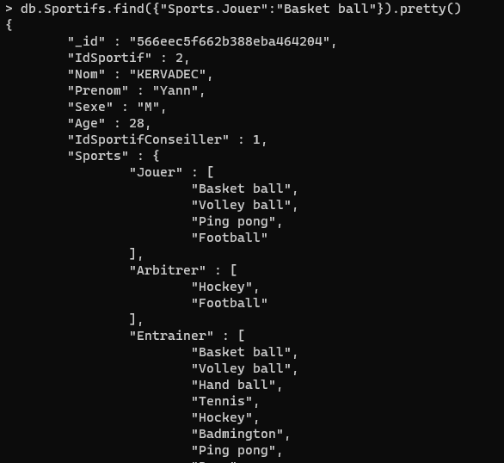

1. Sportifs ayant au moins 32 ans ou de sexe féminin

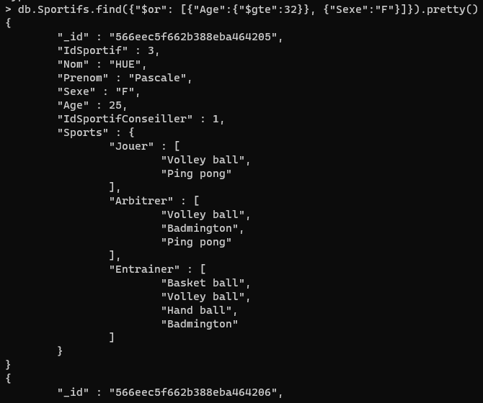

1. Nombres de sportif féminin



1. Sportifs qui ont entre 20 et 30 ans

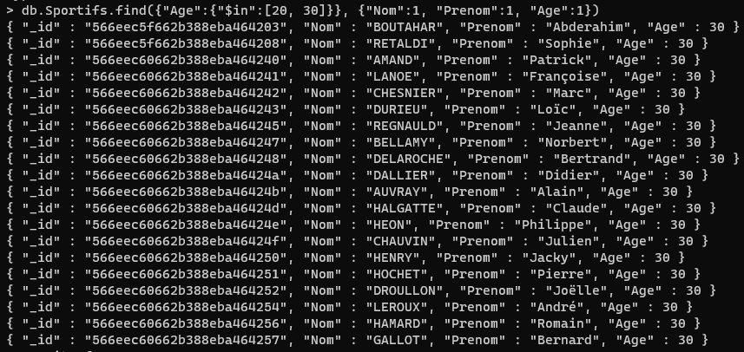

1. Sportifs qui pratiquent le hand ball

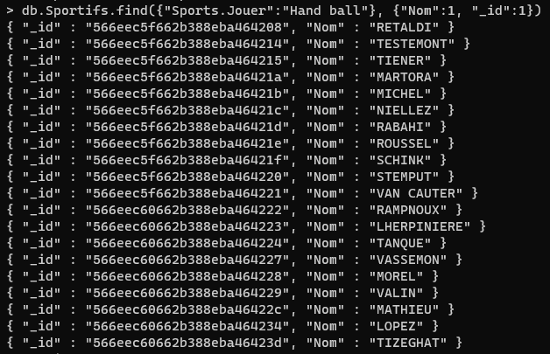

1. Les Gymnases de Villetameuse qui ont une surface de 400 m²

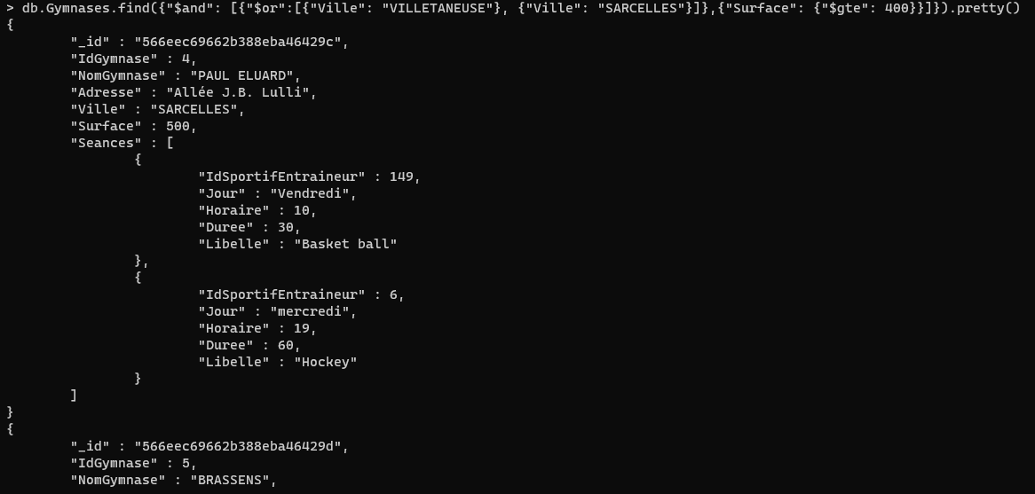

1. Gymnase dans lequel on peut jouer au hockey le mercredi



1. Sportifs ne pratiquant aucun sport

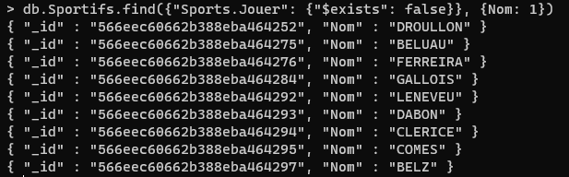

1. Gymnases sans séance le dimanche

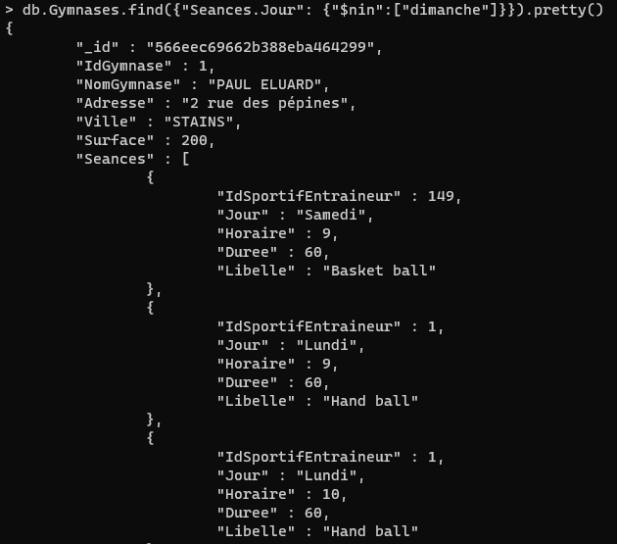

1. Gymnases proposant des séances de basket ball ou de volley ball

